Correction des requêtes SQL

Requête exemple : Lister les contrats avec le prix de la cotisation et leur surface pour les appartements.
select contrat_id, prix_cotisation_mensuel, surface
from contrat
where type_local = 'Appartement'

Requête 1 : Lister les numéros de contrats (contrat_ID) avec leur surface pour la commune de Caen.
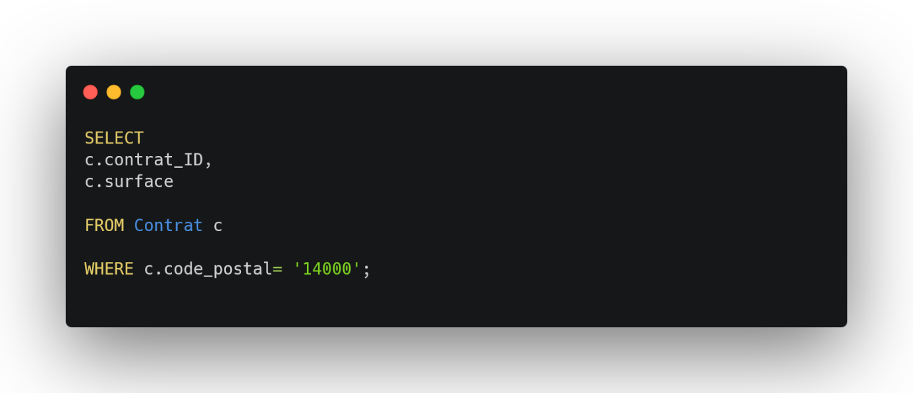

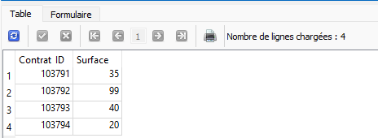

Requête 2 : Lister les numéros de contrats avec le type de contrat et leur formule pour les maisons du département 71.

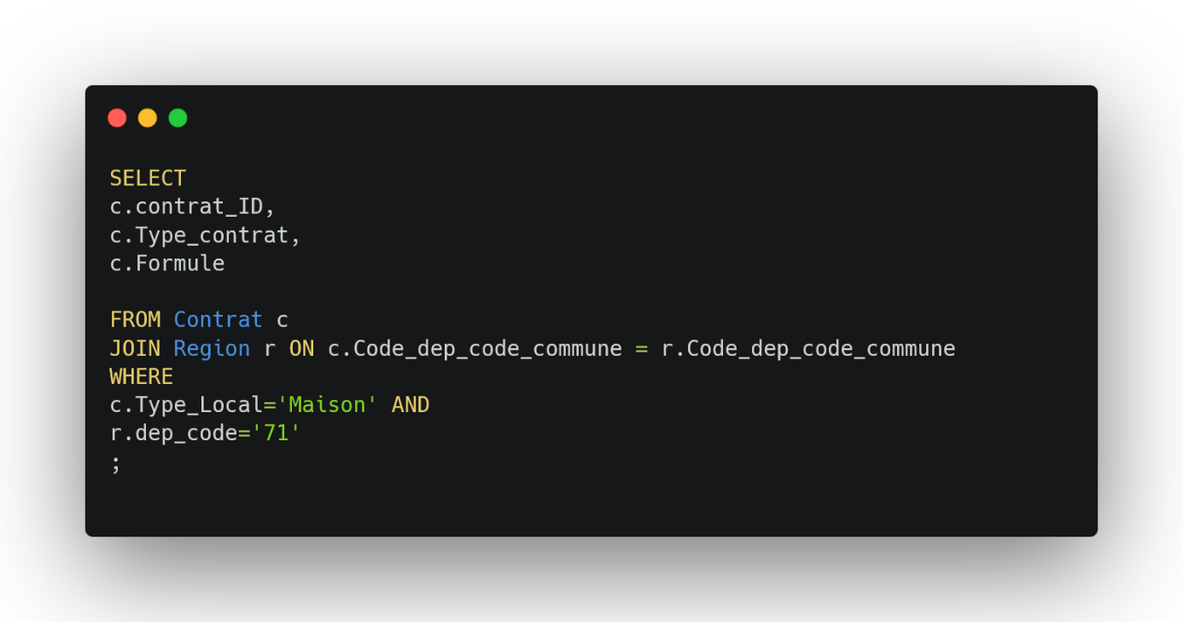

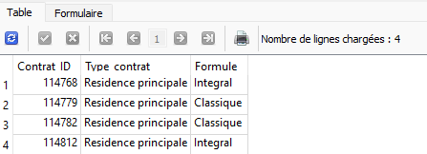
Requête 3 : Lister le nom des régions de France.
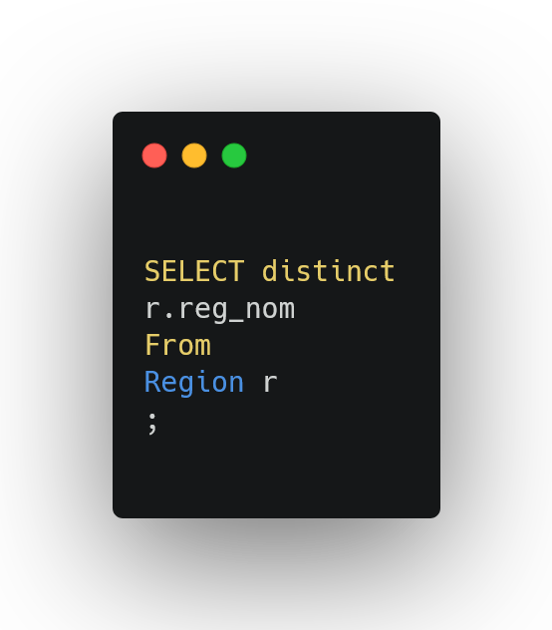
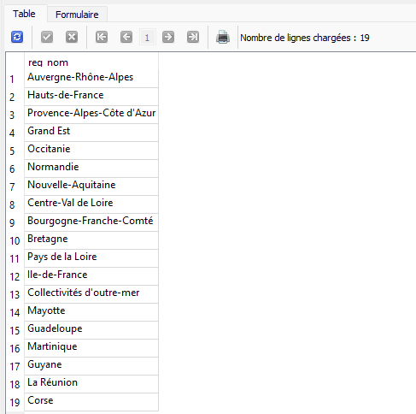

Requête 4 : Quels sont les 5 contrats qui ont les surfaces les plus élevées ?

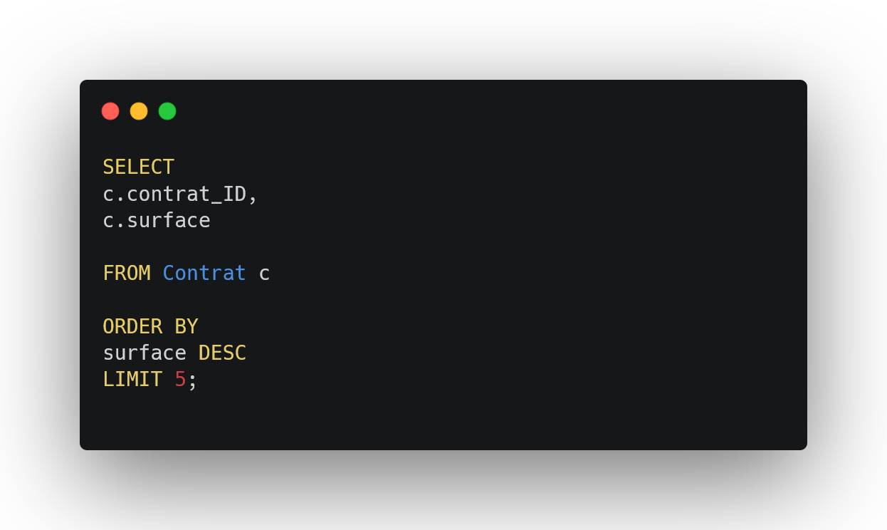

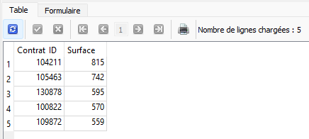

Requête 5 : Quel est le prix moyen de la cotisation mensuelle ?

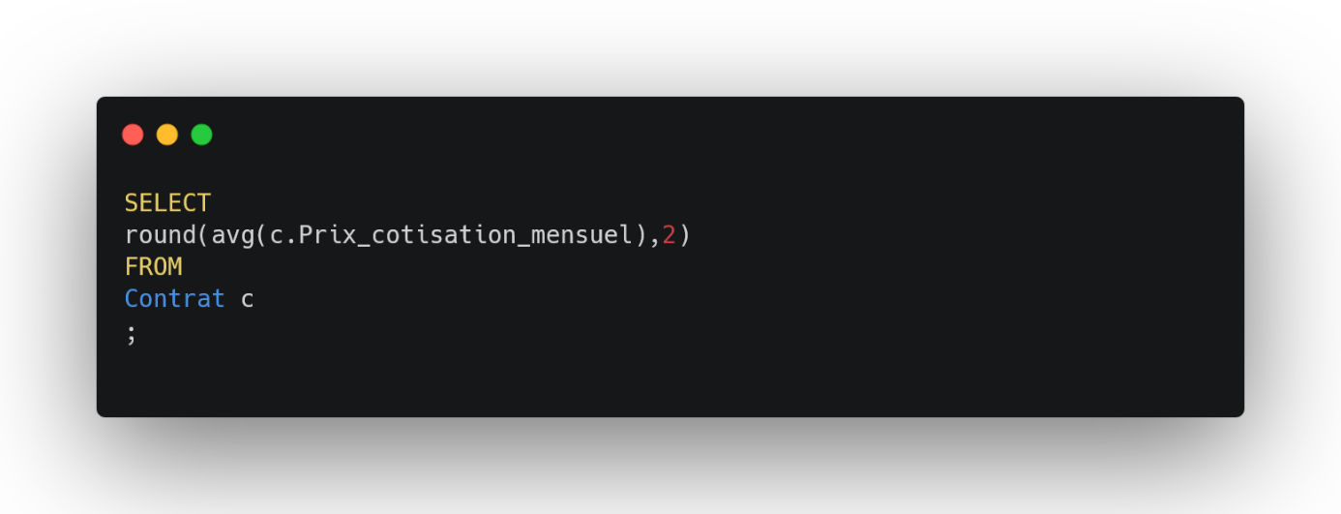

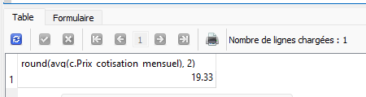

Requête 6 : Quel est le nombre de contrats pour chaque catégorie de prix de la valeur déclarée des biens ?

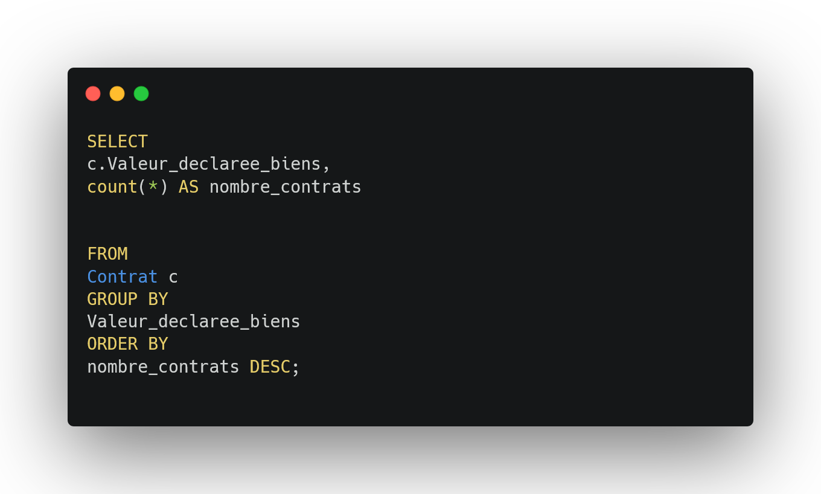

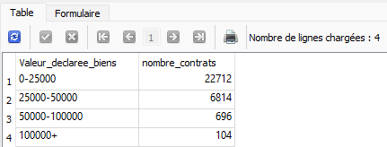

Requête 7 : Quel est le nombre de formules “integral” sur la région Pays de la Loire ?

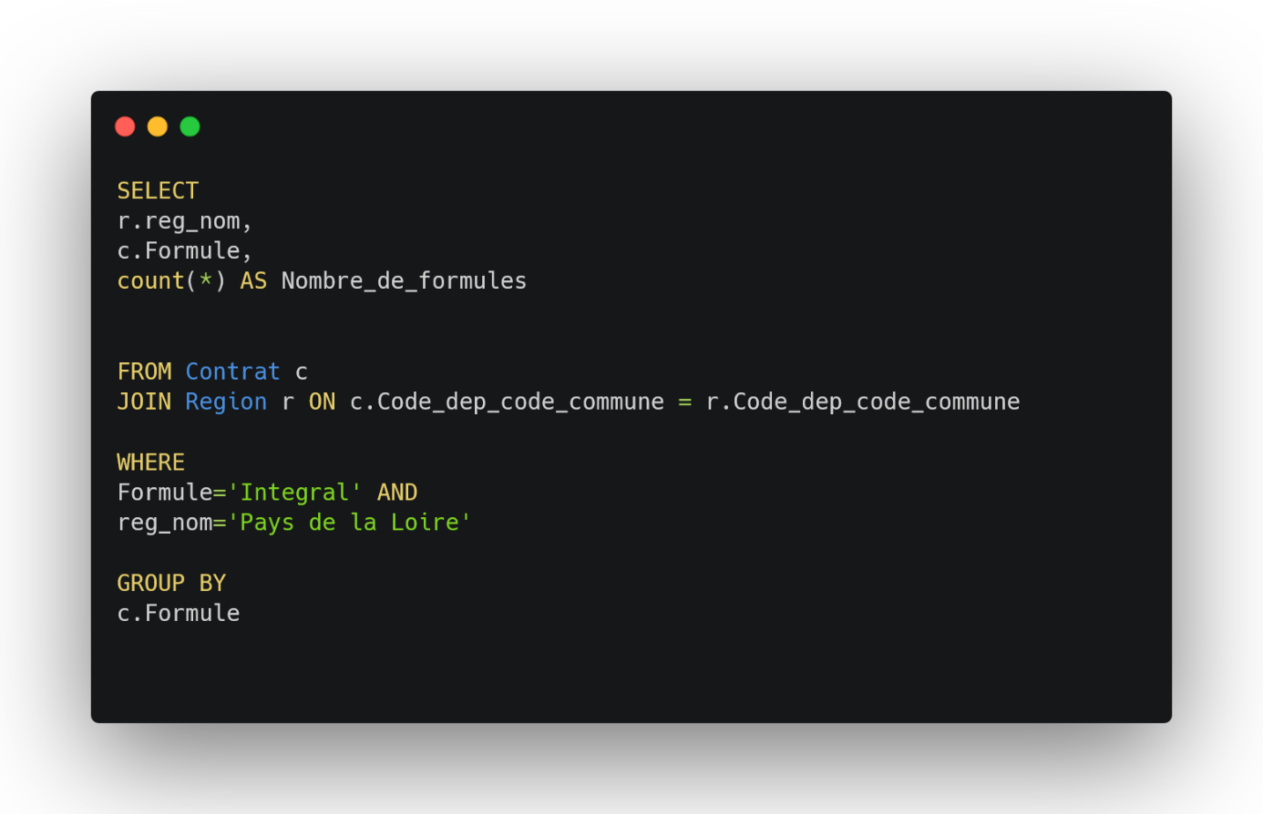

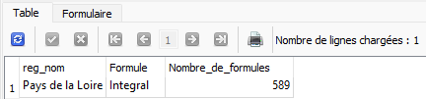

Requête 8 : Lister les numéros de contrats avec le type de contrat et leur formule pour les maisons du département 71.

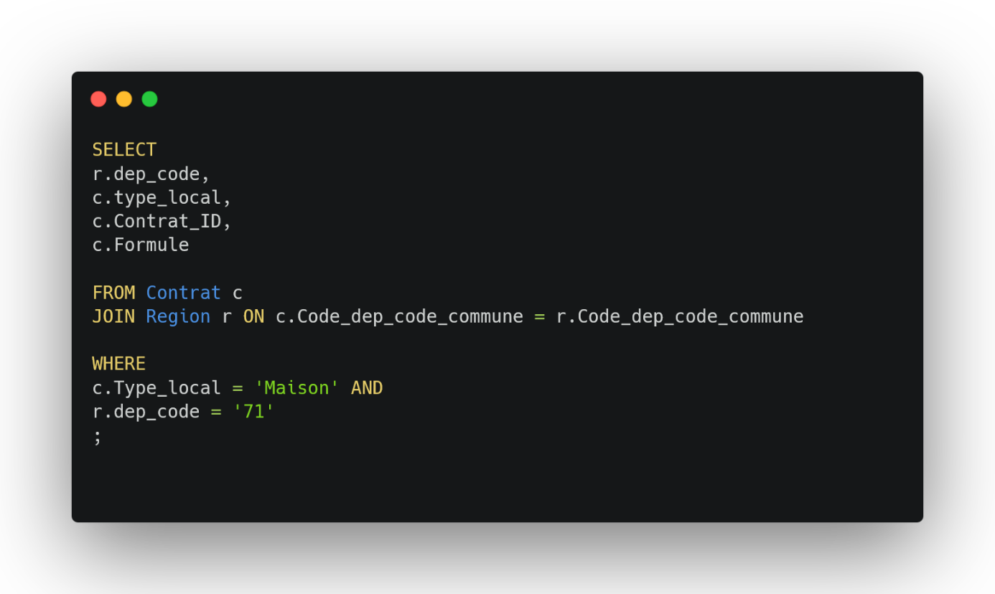

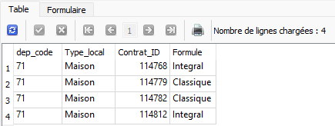

Les dimensions issues de nos tables demandent de faire une jointure (avec JOIN ON). On applique ensuite des filtres sur type_local et code_dep pour garder les maisons du départment 71. Ces deux derniers champs apparaissent à l’affichage pour permettre une meilleure compréhension du résulat.

Requête 9 : Quelle est la surface moyenne des contrats à Paris ?

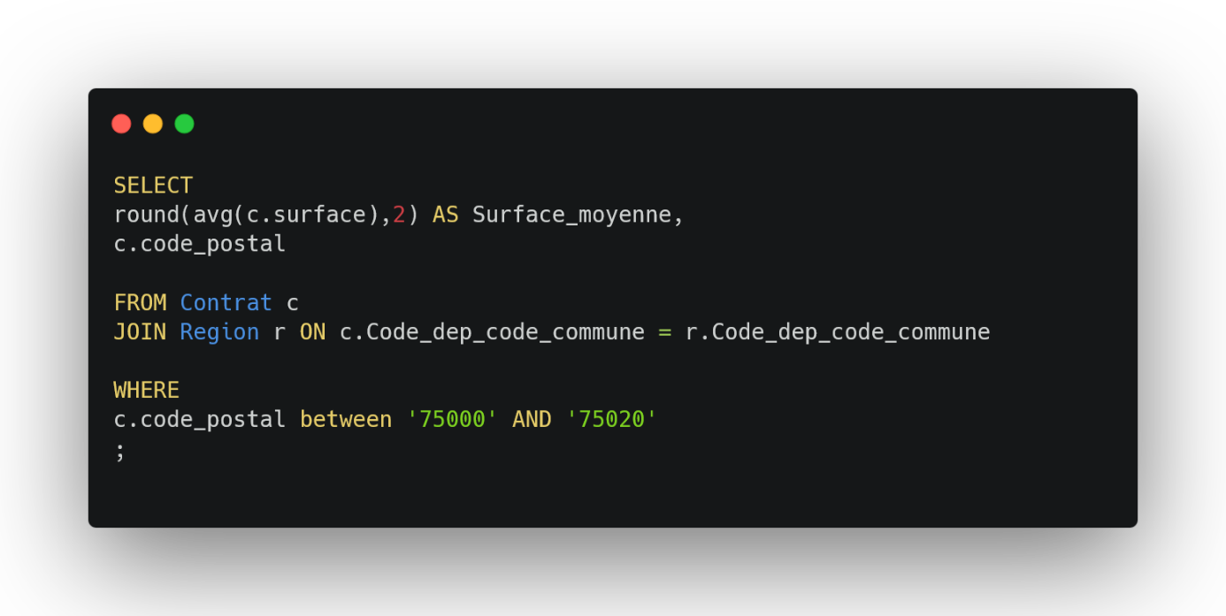

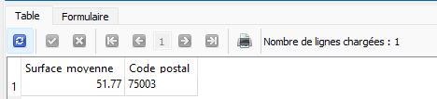

Requête 10 : Classement des 10 départements où le prix moyen de la cotisation est le plus élevé.

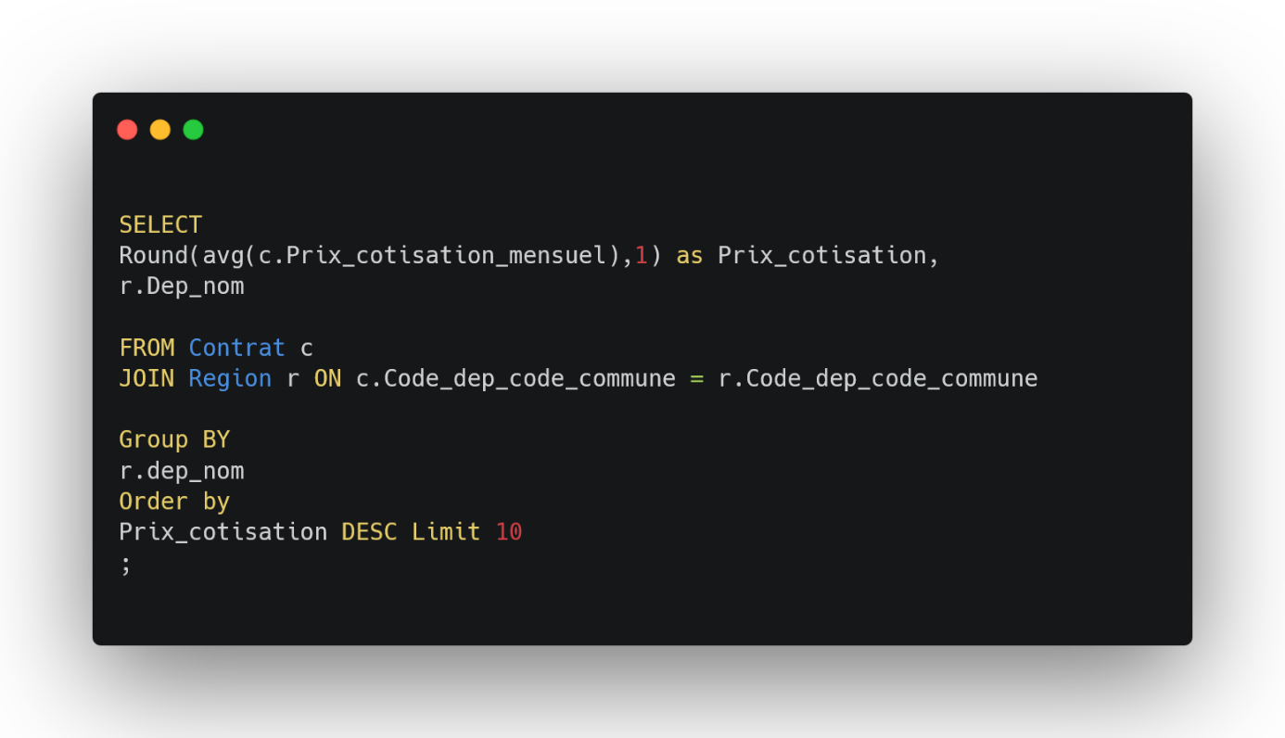

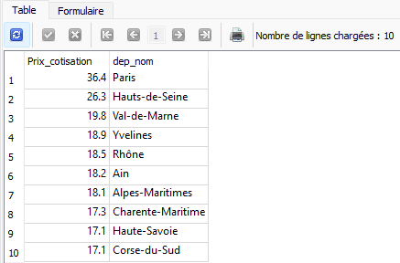

Jointure simple entre les deux tables, calcul de moyenne sur le champ prix_cotisation_mensuel. Tri par ordre décroissant et fixation d’une limite de 10 pour garder le top 10 des départements. J’ai arrondi la moyenne en gardant une décimale pour plus de clareté.

Requête 11 : Liste des communes ayant eu au moins 150 contrats.

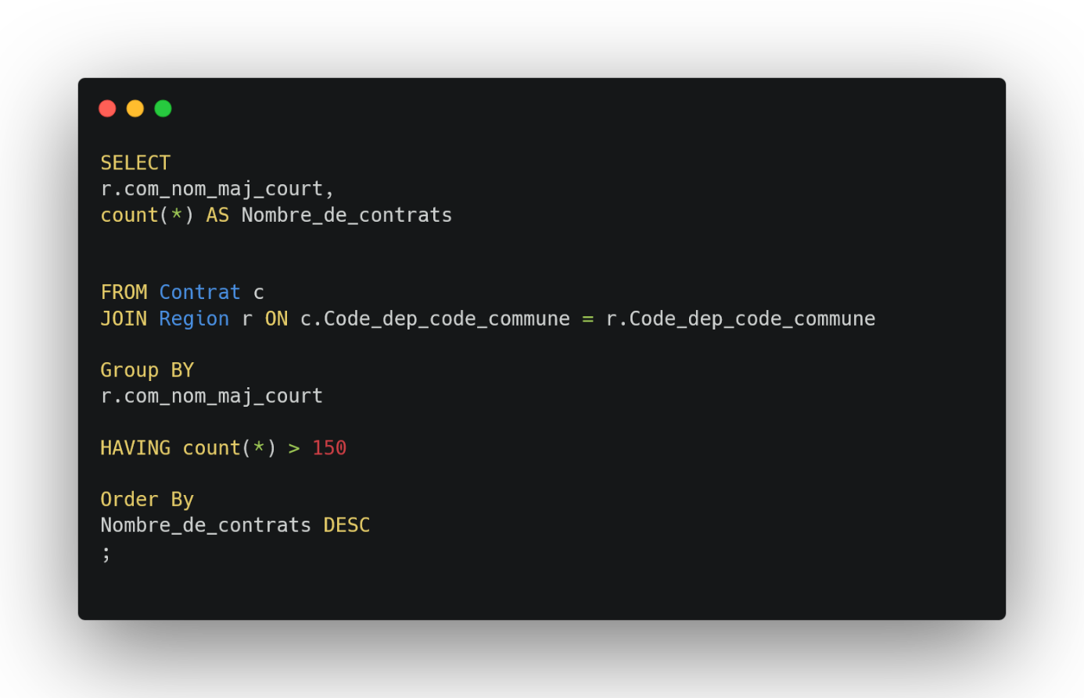

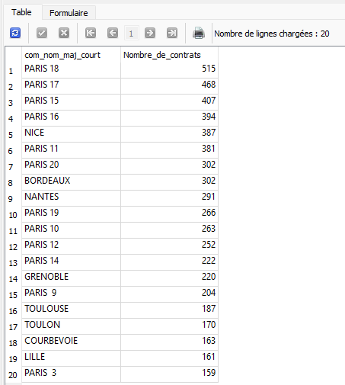
Dans un premier temps, la requête va répertorier le nombre de contrats, ventilés pas commune ; on utilise une jointure et une fonction d’agrégation.
Puisqu’il s’agit des communes ayant plus de 150 contrats, il faut filtrer notre résultat d’agrégation en utilisant HAVING. Après j’ai trié grâce au ORDER By

Requête 12 : Quel est le nombre de contrats pour chaque région ?

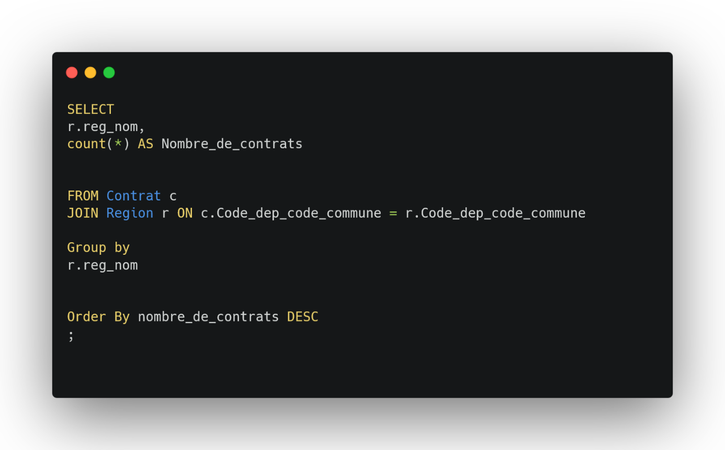

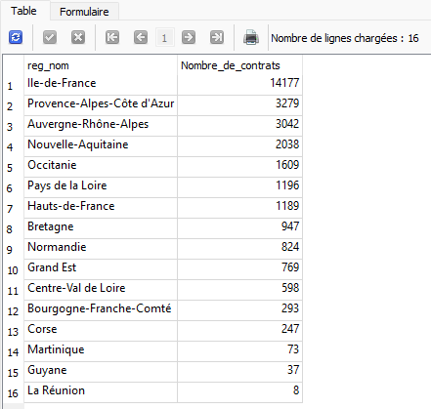
Même base que le requête précédente, mais avec le nom de la région, plus besoin de Having, on veut toutes les régions.

